Описание услуги по регистрации   
юридических лиц - соискателей лицензии   
на осуществление медицинской деятельности на ЕПГУ

На ЕПГУ предоставляется услуга по регистрации юридических лиц - соискателей лицензии на осуществление медицинской деятельности «Регистрация в федеральном реестре медицинских и фармацевтических организаций», размещенная по адресу <https://www.gosuslugi.ru/609903/1/form>

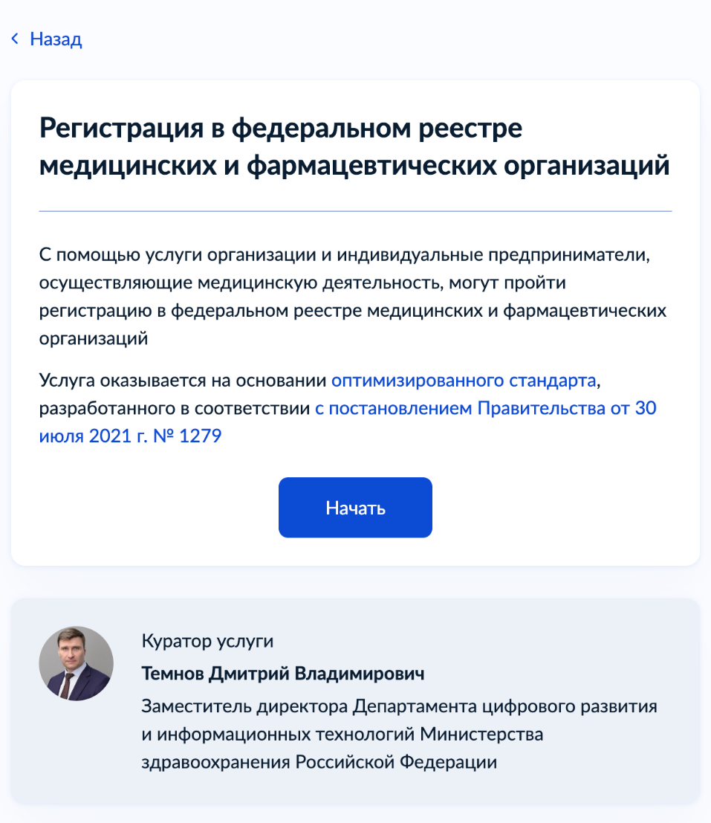

Рисунок 1 – Стартовая страница заказа услуги

Для заказа услуги «Регистрация в федеральном реестре медицинских и фармацевтических организаций» необходимо:

**Шаг 1.** Нажать на кнопку «Начать» (см. Рисунок 1), затем – на кнопку «Перейти к заявлению» (см. Рисунок 2).

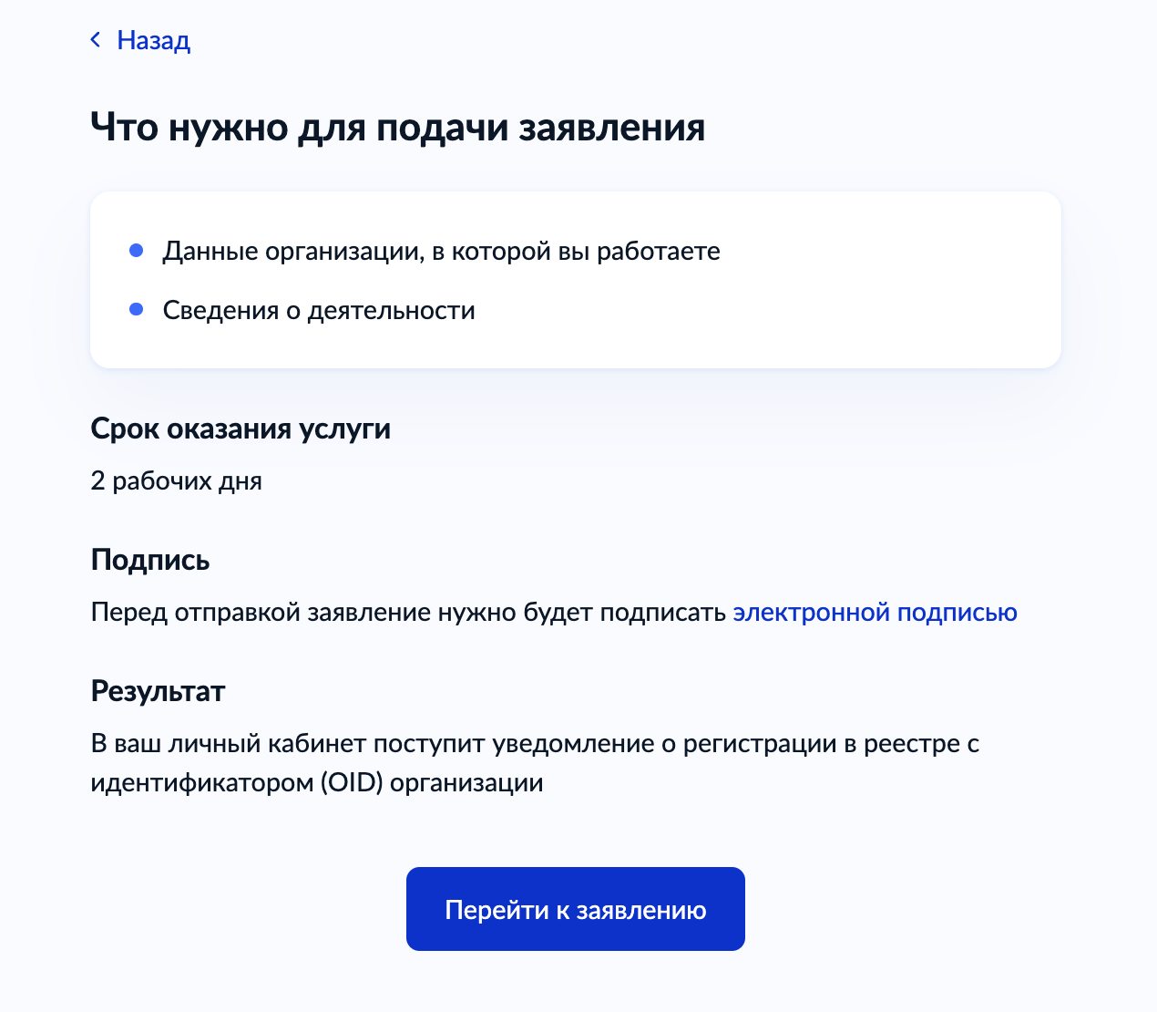

Рисунок 2 – Перечень необходимых данных для подачи заявления

**Шаг 2.** Проверить корректность сведений о регистрируемой Вами организации (см. Рисунок 3).

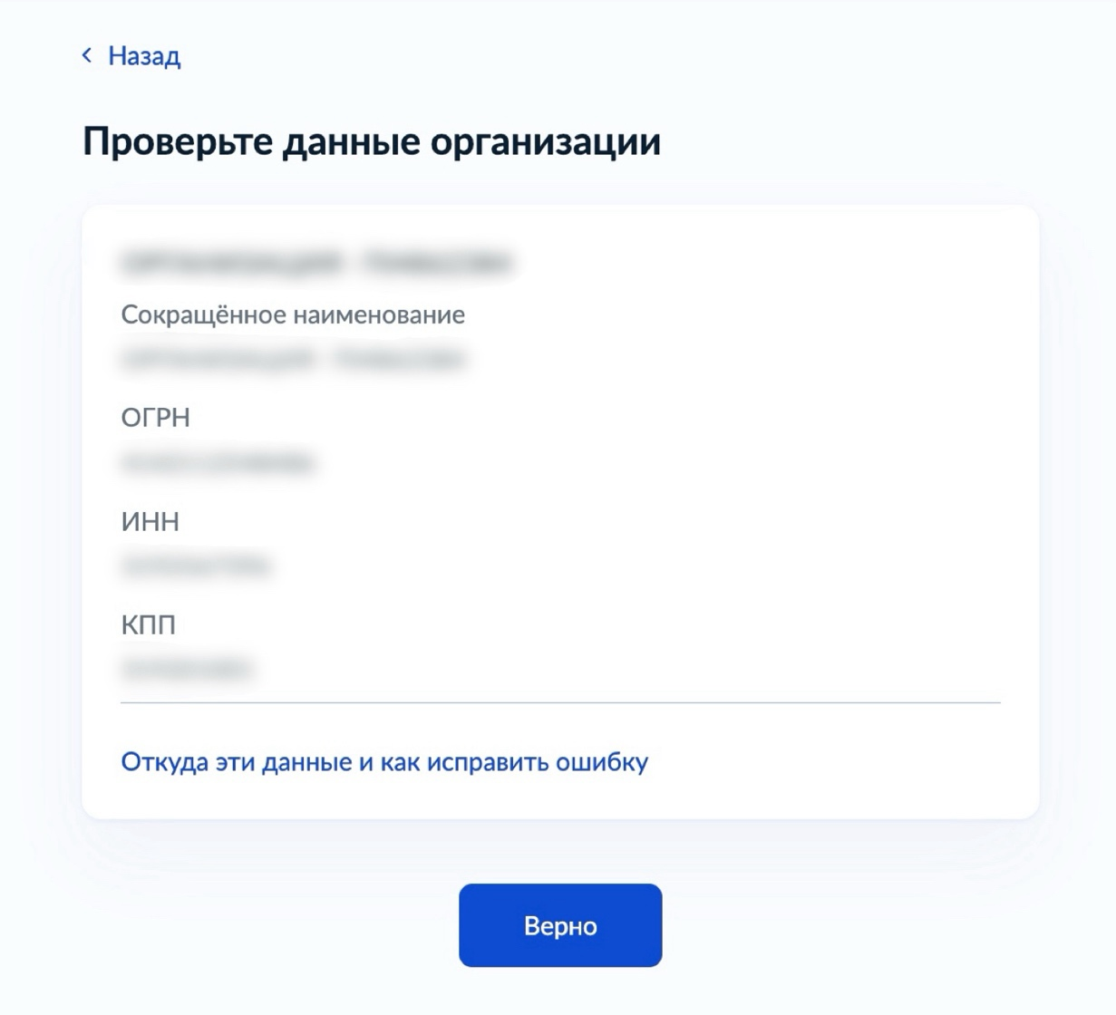

Рисунок 3 – Форма проверки корректности сведений об организации

**Шаг 3.** Проверить номер телефона организации (см. Рисунок 4).

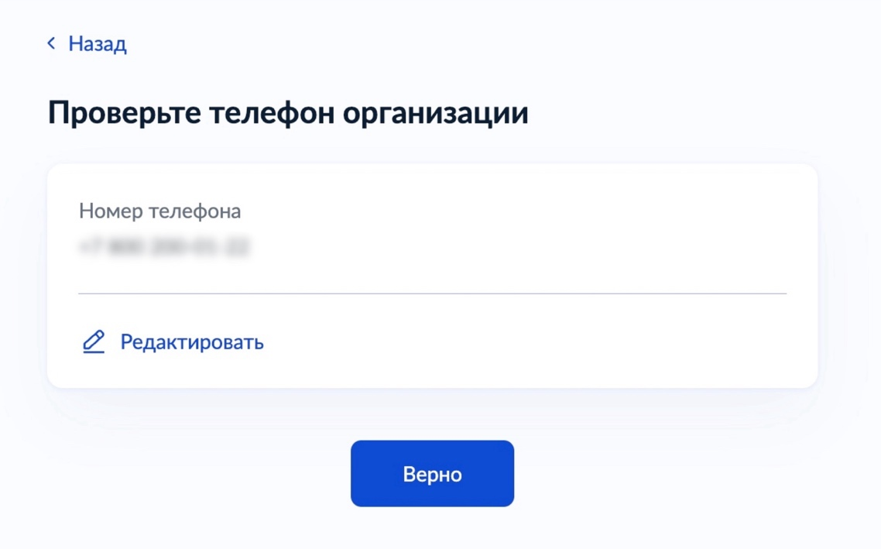

Рисунок 4 – Форма проверки корректности номера телефона

**Шаг 4.** Проверить адрес электронной почты организации (см. Рисунок 5).

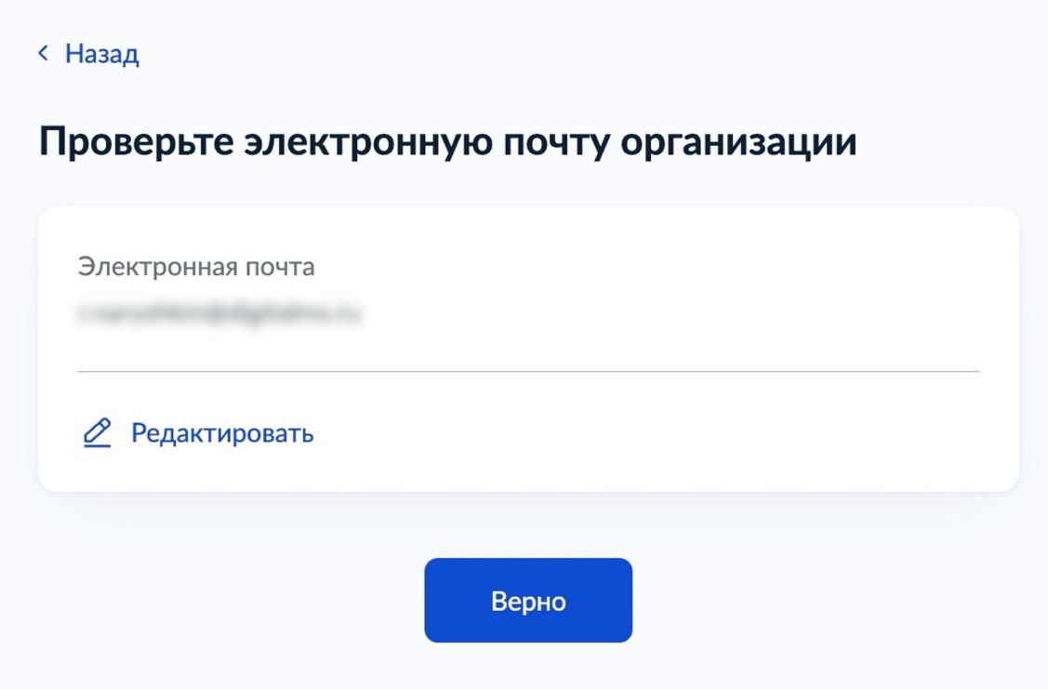

Рисунок 5 – Форма проверки корректности электронной почты

**Шаг 5.** Проверить юридический адрес организации (см. Рисунок 6).

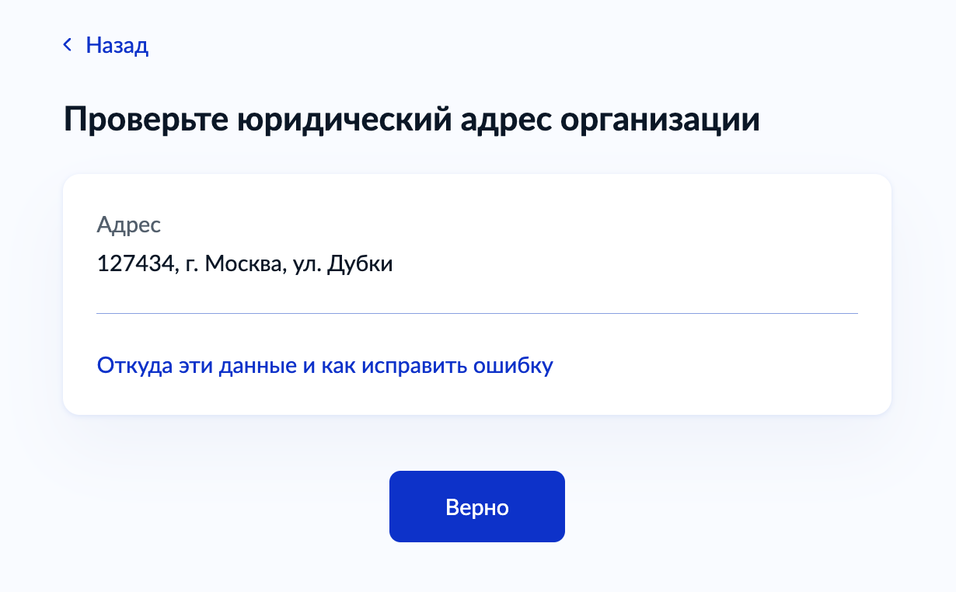

Рисунок 6 – Форма проверки юридического адреса организации

**Шаг 6.** Проверить персональные данные пользователя, уполномоченного вносить в ФРМО данные об организации (см. Рисунок 7).

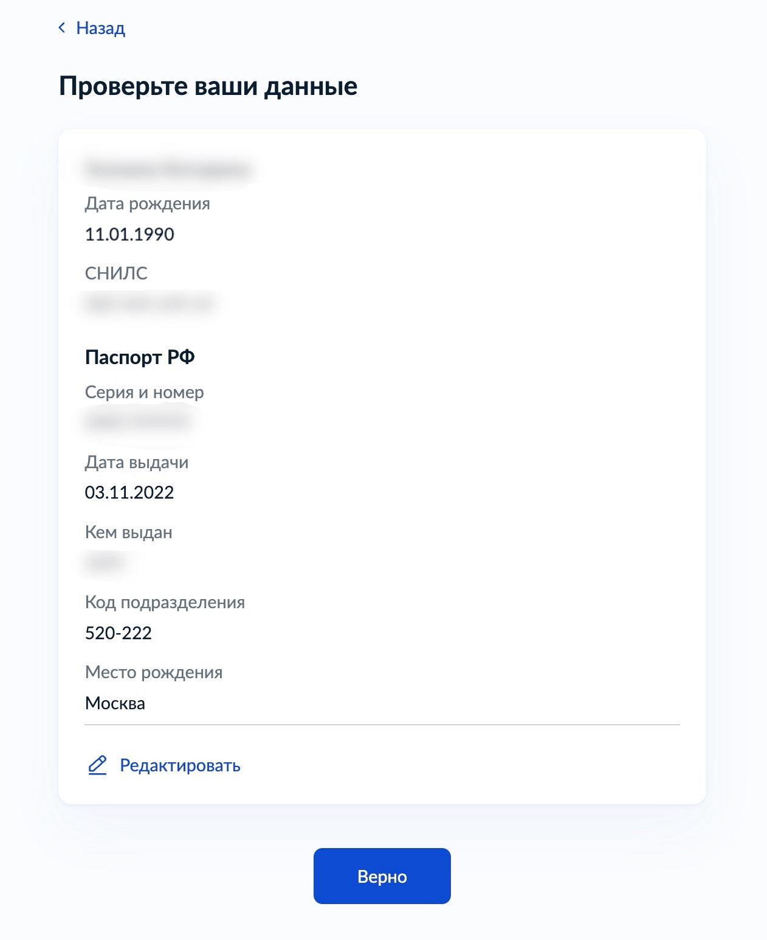

Рисунок 7 – Форма проверки персональных данных

**Шаг 7.** Проверить Ваш номер телефона (см. Рисунок 8).

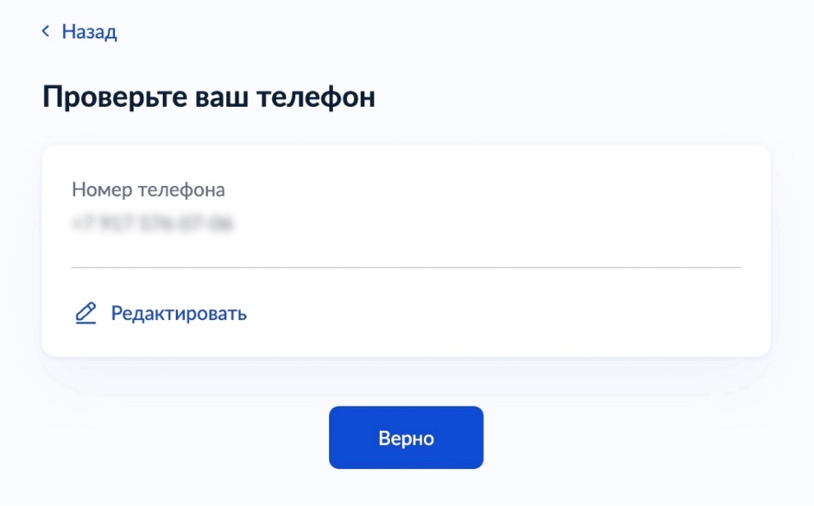

Рисунок 8 – Форма для проверки Вашего номера телефона

**Шаг 8.** Проверить Вашу электронную почту (см. Рисунок 9).

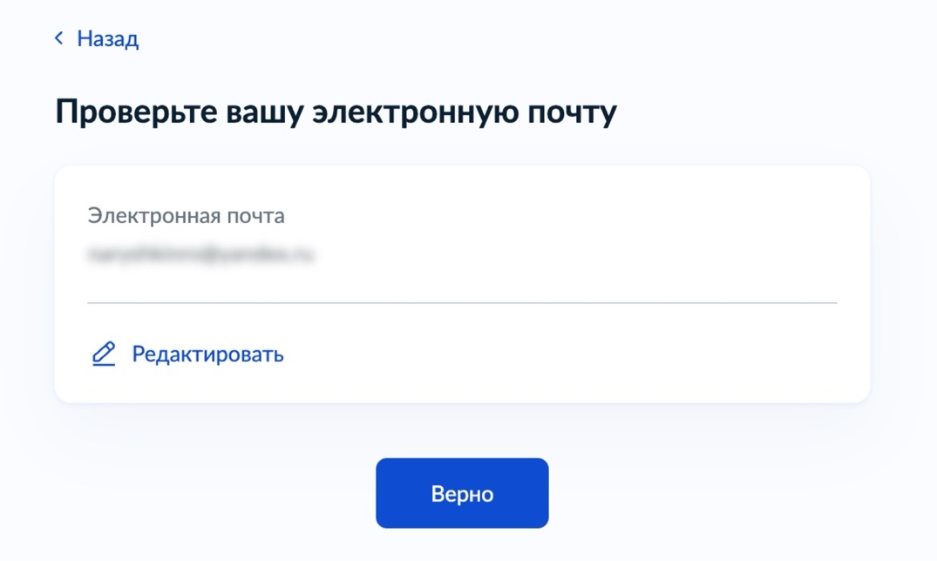

Рисунок 9 – Форма для проверки Вашей электронной почты

**Шаг 9.** Проверить адрес Вашей постоянной регистрации (см. Рисунок 10).

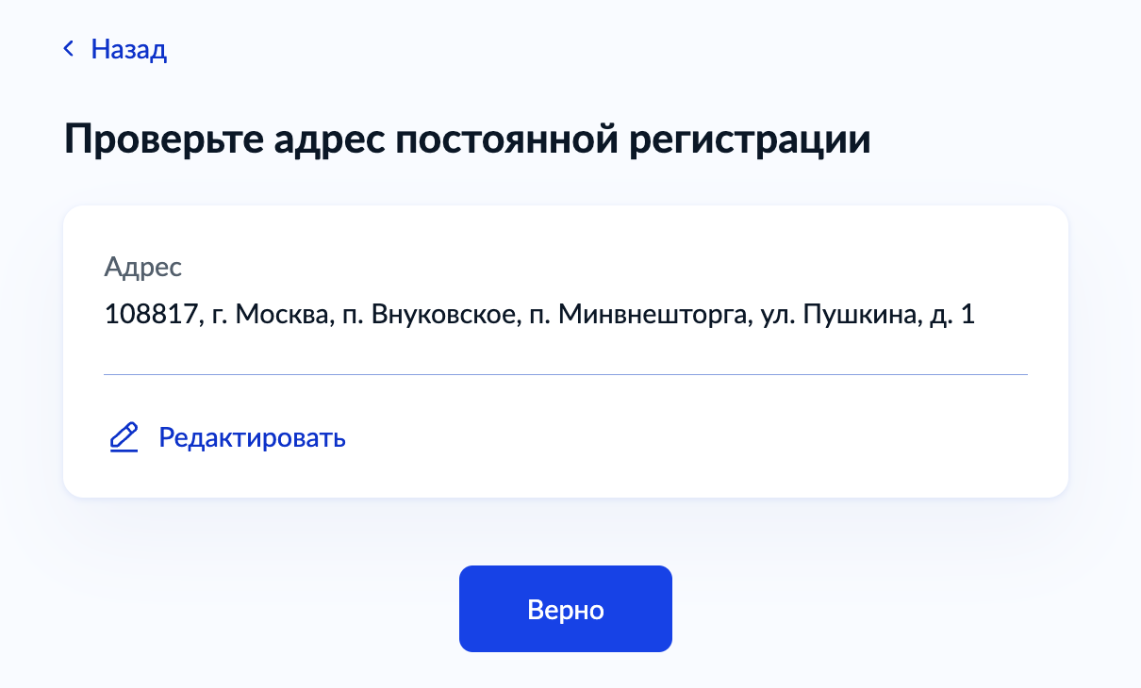

Рисунок 10 – Форма для проверки адреса Вашей постоянной регистрации

**Шаг 10.** Внести сведения о регистрируемой организации и перейти к подписанию (см. Рисунок 11).

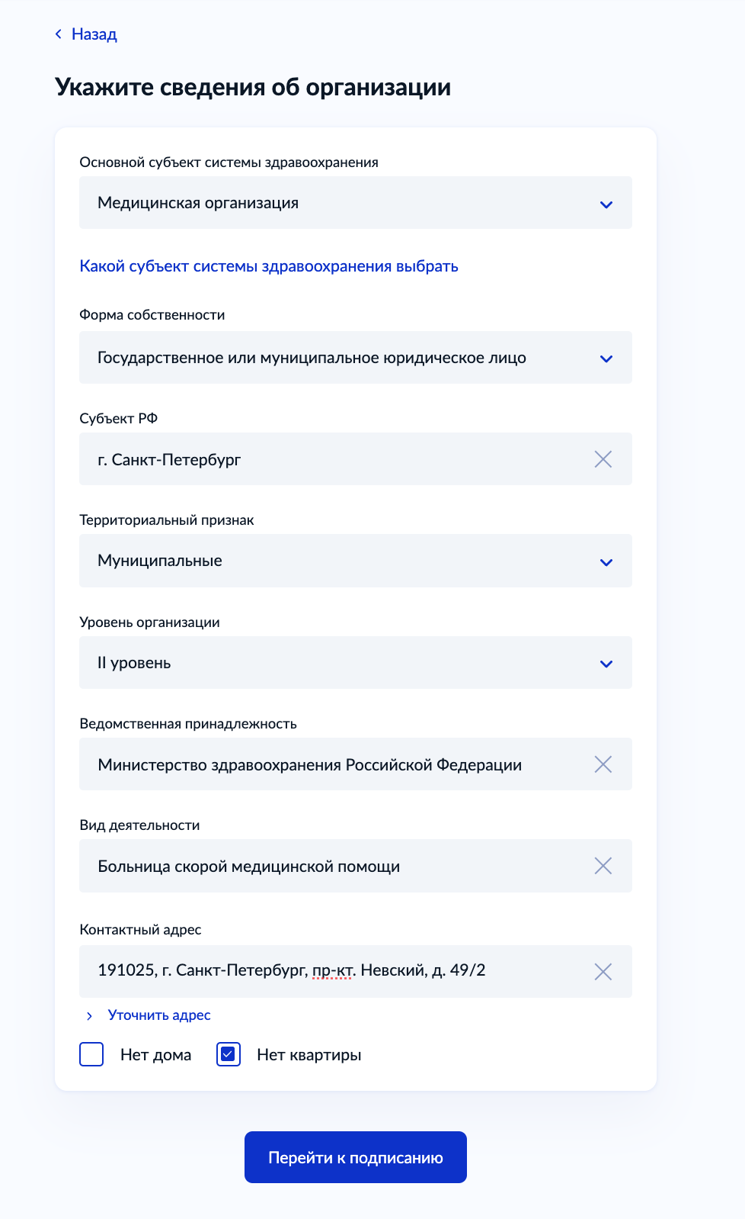

Рисунок 11 – Форма для внесения сведений о регистрируемой организации

При заполнении формы необходимо руководствоваться рекомендациями, изложенными в Таблица 1.

Таблица 1 – Рекомендации по заполнению формы для внесения сведений о регистрируемой организации

| Наименование поля | Рекомендации по заполнению |
| --- | --- |
| Основной субъект здравоохранения | Указать одно из следующих значений:   * Медицинская организации; * Образовательная организации |
| Форма собственности | Указать одно из следующих значений:   * Государственное или муниципальное юридическое лицо; * Частное юридическое лицо |
| Субъект РФ | Указать наименование субъекта Российской Федерации, исходя из юридического адреса организации |
| Территориальный признак | Указать территориальный признак в соответствии с приказом Минздрава России от 06.08.2013 № 529н (Раздел II), документ размещен по ссылке <http://ivo.garant.ru/#/document/70453400/paragraph/1:0> |
| Уровень организации | Указать одно из следующих значений:   * «I уровень»; * «II уровень»; * «III уровень»; * «Иное».   Пояснения:  I уровень (первый уровень) – медицинские организации, оказывающие населению муниципального образования, на территории которого они расположены, первичную медико-санитарную помощь, и (или) паллиативную медицинскую помощь, и (или) скорую, в том числе скорую специализированную, медицинскую помощь, и (или) специализированную (за исключением высокотехнологичной) медицинскую помощь;  II уровень (второй уровень) – медицинские организации, имеющие в своей структуре отделения и (или) центры, оказывающие преимущественно специализированную (за исключением высокотехнологичной) медицинскую помощь населению нескольких муниципальных образований по широкому перечню профилей медицинской помощи, а также паллиативную медицинскую помощь,  и (или) диспансеры (противотуберкулезные, психоневрологические, наркологические и иные);  III уровень (третий уровень) – медицинские организации, имеющие в своей структуре подразделения, оказывающие специализированную,  в том числе высокотехнологичную медицинскую помощь |
| Ведомственная принадлежность или Учредитель | Указать ведомственную принадлежность государственной или муниципальной организации в соответствии с учредительными документами (при выборе значения «Государственное или муниципальное юридическое лицо» в поле «Форма собственности»)  или  Указать наименование учредителя частной организации в соответствии  с учредительными документами (при выборе значения «Частное юридическое лицо» в поле «Форма собственности») |
| Вид деятельности | Указать вид деятельности организации в соответствии с приказом Минздрава России от 06.08.2013 № 529н (Раздел I), документ размещен  по ссылке <http://ivo.garant.ru/#/document/70453400/paragraph/1:0> |
| Профиль деятельности | Указать профиль деятельности организации в соответствии с приказом Минздрава России от 06.08.2013 № 529н (Раздел I), документ размещен  по ссылке <http://ivo.garant.ru/#/document/70453400/paragraph/1:0> |
| Контактный адрес | Указать фактический адрес местонахождения организации |

**Шаг 11.** Выбрать подпись (см. Рисунок 12). В данном приложении описано подписание в приложении «Госключ». В Приложение Б описано подписание с компьютера.

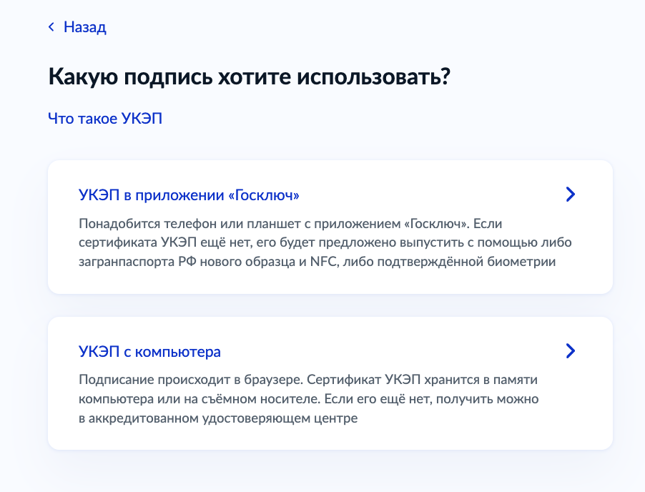

Рисунок 12 – Форма для выбора подписи

**Шаг 12.** Укажите ответ на вопрос (см. Рисунок 13).

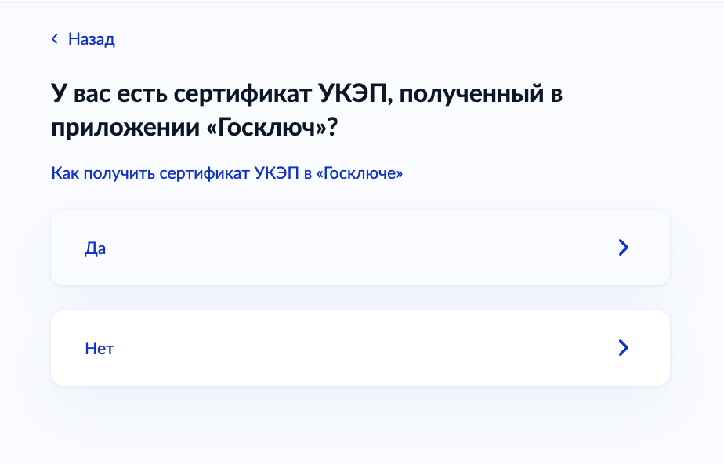

Рисунок 13 – Форма для указания ответа на вопрос

**Шаг 13.** Отправьте документы в приложение «Госключ» (см. Рисунок 14).

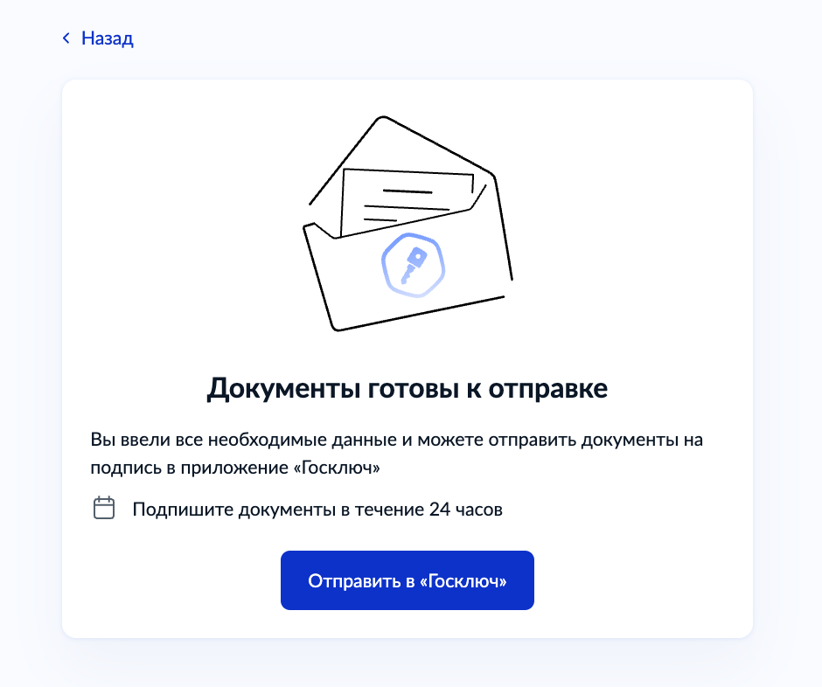

Рисунок 14 – Форма для отправки документов

**Шаг 14.** Подпишите документы в приложении «Госключ» (см. Рисунок 15).

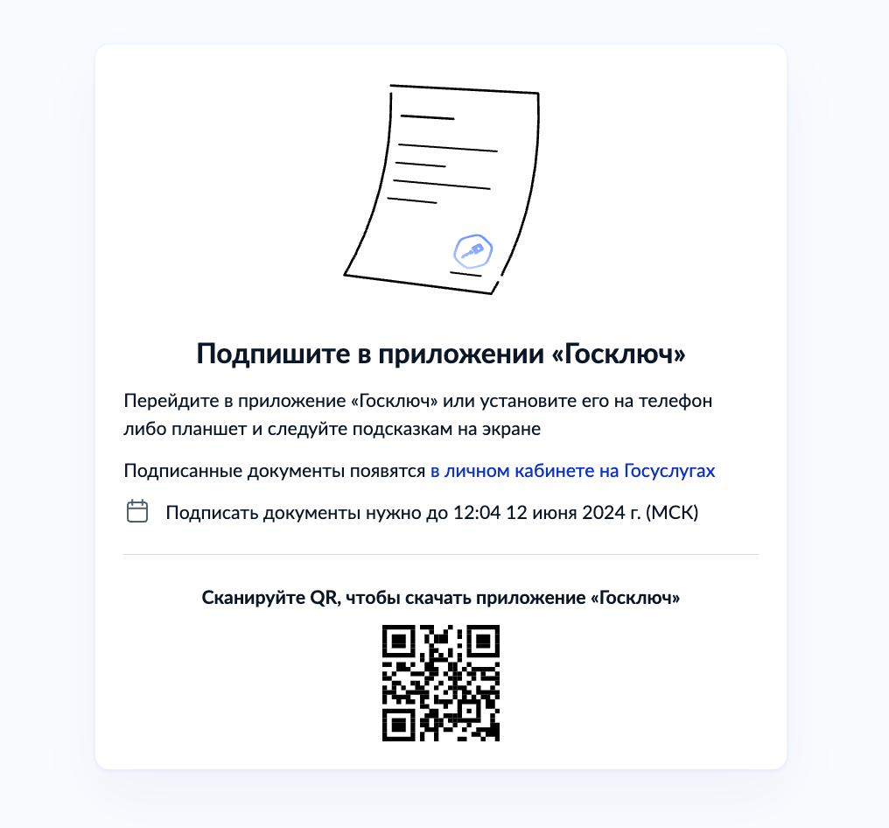

Рисунок 15 – Форма для отправки документов

**Шаг 15.** Перейдите в личный кабинет для просмотра статуса заявления (см. Рисунок 16).

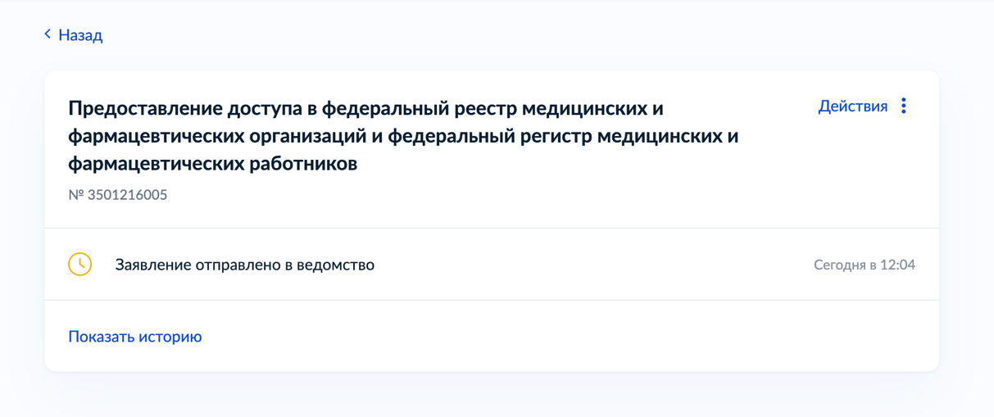

Рисунок 16 – Финальная форма для просмотра статуса заявления

Описание услуги по регистрации   
индивидуальных предпринимателей - соискателей лицензии   
на осуществление медицинской деятельности на ЕПГУ

На ЕПГУ предоставляется услуга по регистрации индивидуальных предпринимателей - соискателей лицензии на осуществление медицинской деятельности «Регистрация в федеральном реестре медицинских и фармацевтических организаций», размещенная по адресу <https://www.gosuslugi.ru/609903/1/form>



Рисунок 17 – Стартовая страница заказа услуги

Для заказа услуги «Регистрация в федеральном реестре медицинских и фармацевтических организаций» необходимо:

**Шаг 1.** Нажать на кнопку «Начать» (см. Рисунок 17), затем – на кнопку «Перейти к заявлению» (см. Рисунок 18).

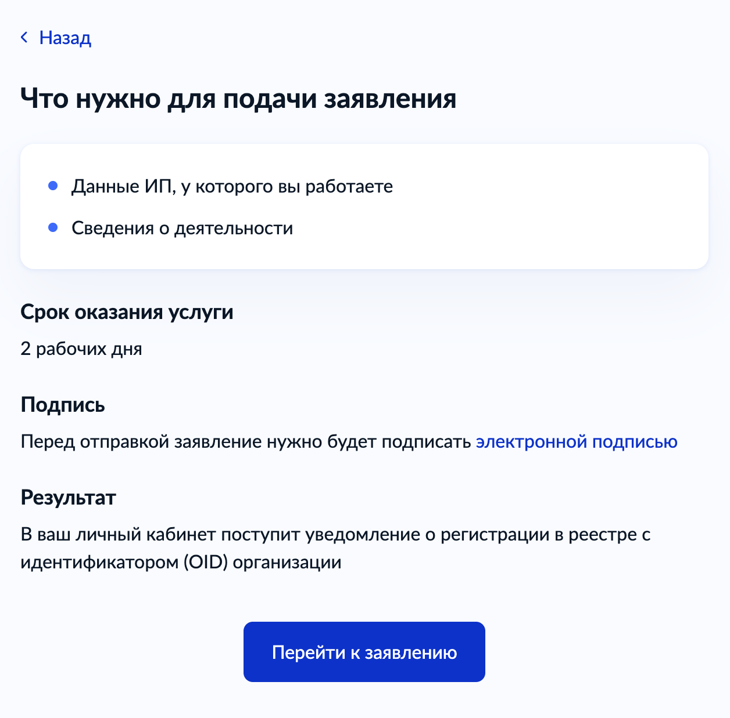

Рисунок 18 – Перечень необходимых данных для подачи заявления

**Шаг 2.** Проверить корректность сведений о регистрируемом Вами ИП (см. Рисунок 19).

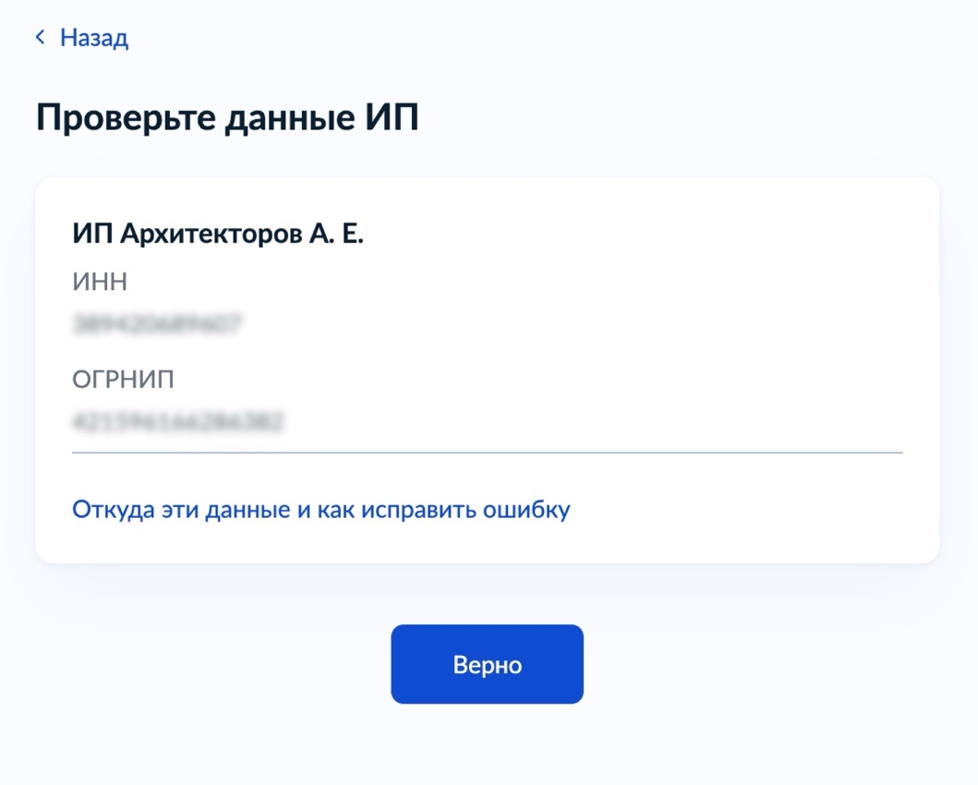

Рисунок 19 – Форма проверки корректности сведений об ИП

**Шаг 3.** Проверить номер телефона ИП (см. Рисунок 20).

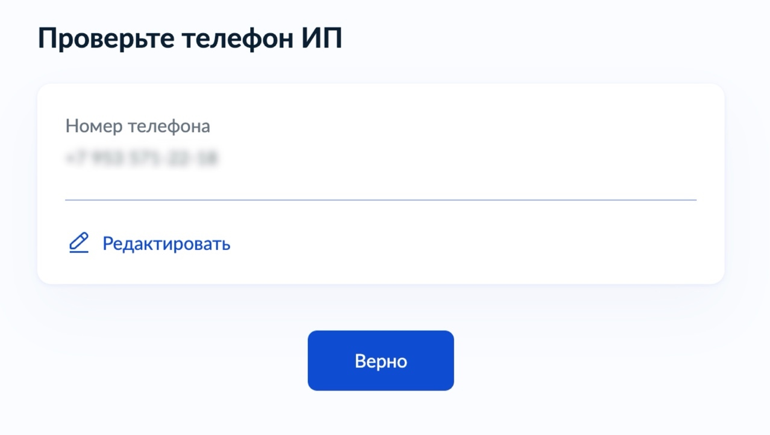

Рисунок 20 – Форма проверки корректности номера телефона

**Шаг 4.** Проверить адрес электронной почты ИП (см. Рисунок 21).

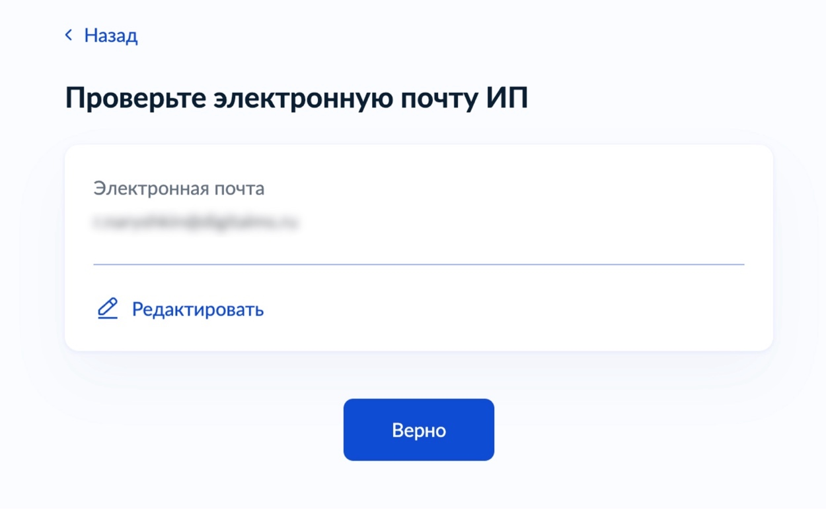

Рисунок 21 – Форма проверки корректности электронной почты

**Шаг 5.** Указать или проверить адрес постоянной регистрации ИП (см. Рисунок 22).

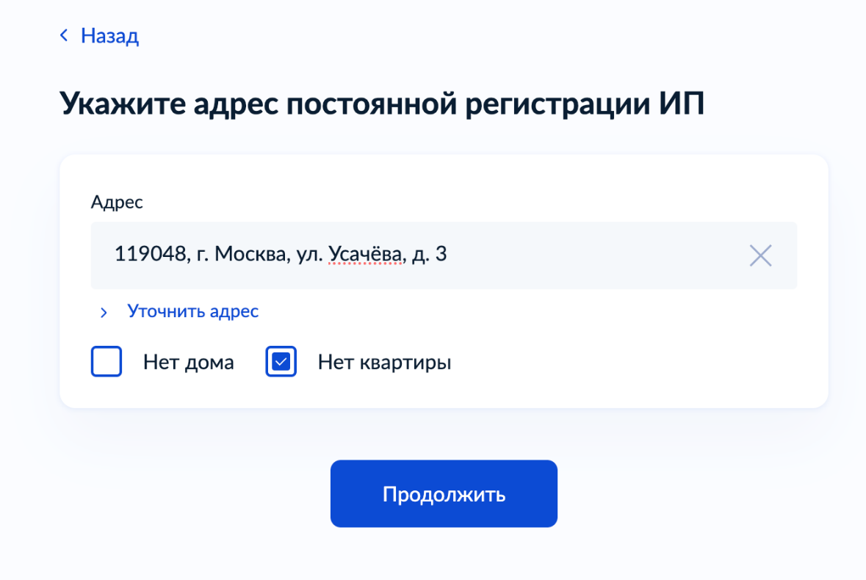

Рисунок 22 – Форма для указания адреса ИП

**Шаг 6.** Проверить персональные данные пользователя, уполномоченного вносить в ФРМО данные об ИП (см. Рисунок 23).

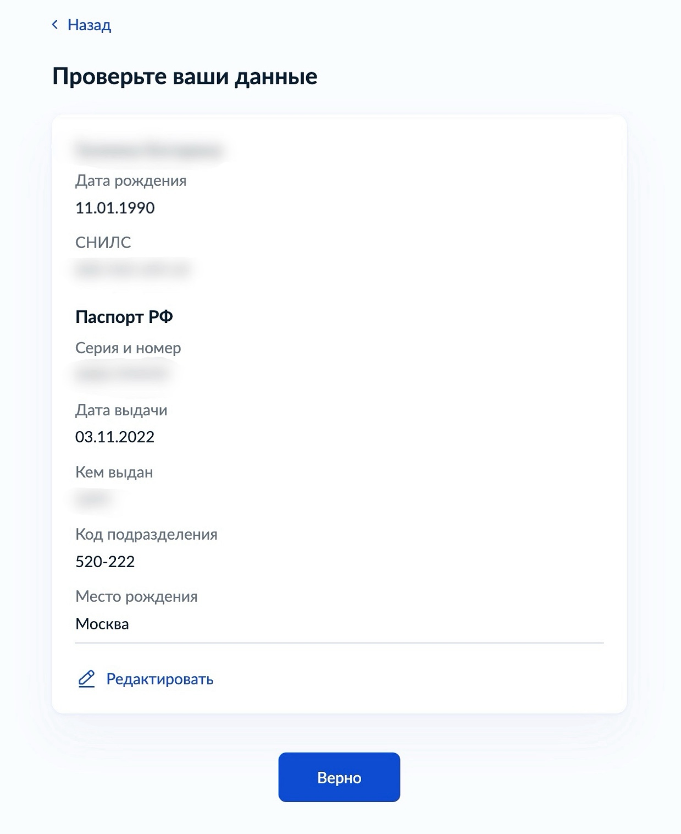

Рисунок 23 – Форма проверки персональных данных

**Шаг 7.** Проверить Ваш номер телефона (см. Рисунок 24).



Рисунок 24 – Форма для проверки Вашего номера телефона

**Шаг 8.** Проверить Вашу электронную почту (см. Рисунок 25).



Рисунок 25 – Форма для проверки Вашей электронной почты

**Шаг 9.** Проверить адрес Вашей постоянной регистрации (см. Рисунок 26).



Рисунок 26 – Форма для проверки адреса Вашей постоянной регистрации

**Шаг 10.** Внести сведения о регистрируемом ИП и перейти к подписанию (см. Рисунок 27).

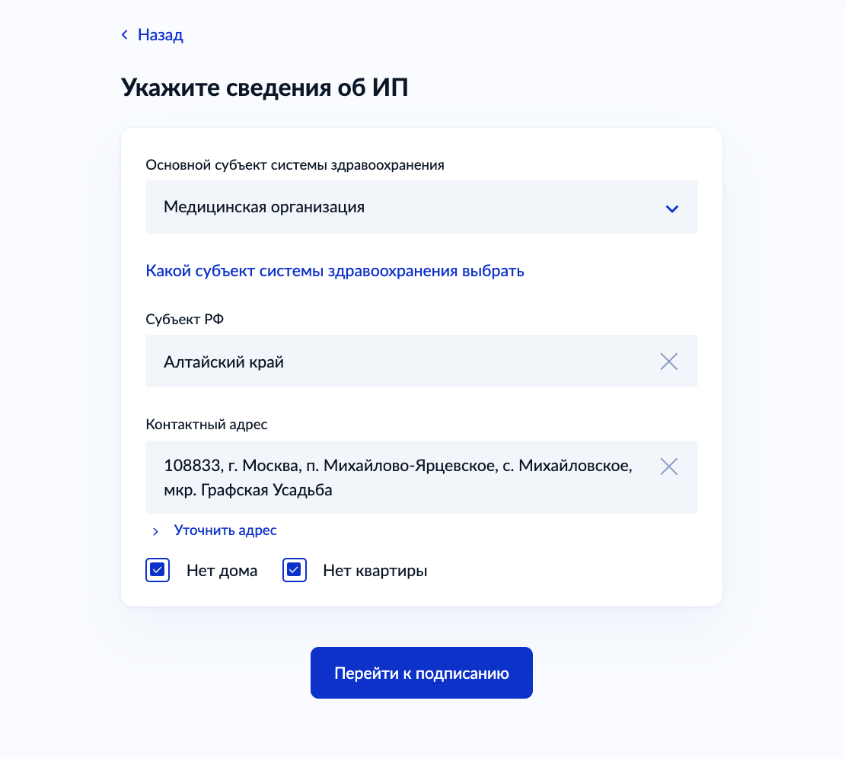

Рисунок 27 – Форма для внесения сведений о регистрируемом ИП

При заполнении формы необходимо руководствоваться рекомендациями, изложенными в Таблица 2.

Таблица 2 – Рекомендации по заполнению формы для внесения сведений о регистрируемом ИП

| Наименование поля | Рекомендации по заполнению |
| --- | --- |
| Основной субъект здравоохранения | Указать одно из следующих значений:   * Медицинская организации; * Образовательная организации |
| Субъект РФ | Указать наименование субъекта Российской Федерации, исходя из юридического адреса организации |
| Контактный адрес | Указать фактический адрес местонахождения ИП |

**Шаг 11.** Выбрать подпись (см. Рисунок 28). В данном приложении описано подписание с компьютера. В Приложение А описано подписание в приложении «Госключ».



Рисунок 28 – Форма для выбора подписи

**Шаг 12.** Подпишите документы (см. Рисунок 29).

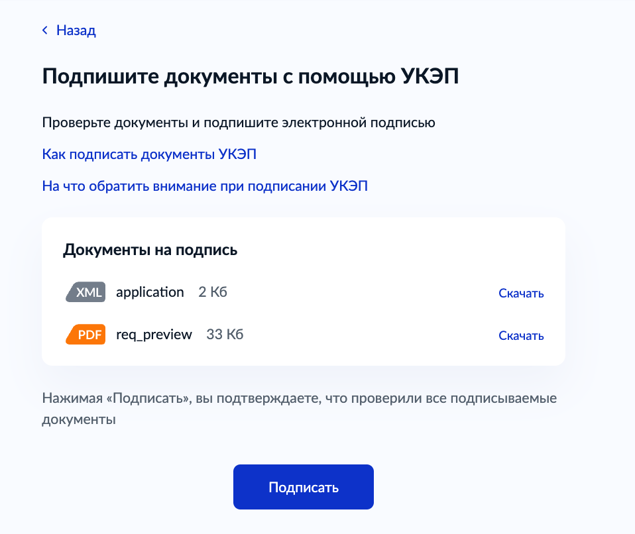

Рисунок 29 – Форма для подписания документов

По окончании регистрации заявки появится сообщение со сроком оказания услуги (см. Рисунок 30).

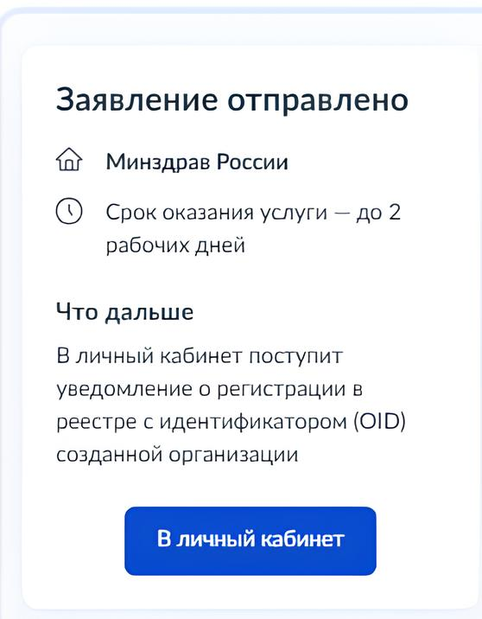

Рисунок 30 – Финальная страница заказа услуги

В течение 2-х рабочих дней в Ваш личный кабинет поступит сообщение с указанием OID зарегистрированной медицинской организации.

Для предоставления ответственным лицам организации прав доступа к ФРМО и/или ФРМР необходимо направить заявку в СТП ЕГИСЗ через сайт Центра технической поддержки ЕГИСЗ <https://support.egisz.rosminzdrav.ru/>

Формы заявок приведены в Инструкции по получению доступа к Федеральному реестру медицинских и фармацевтических организаций и Федеральному регистру медицинских и фармацевтических работников, размещенной по адресу <https://portal.egisz.rosminzdrav.ru/materials/3549>